3. Escribir un programa que introduzca n cadenas que representen valores enteros, los convierta a enteros, sume esos valores enteros, e imprima el total de los n valores

#include <stdio.h>

#include <stdlib.h>

#include <string.h>

int sumarCadenas(int n);

int main() {

int n, total;

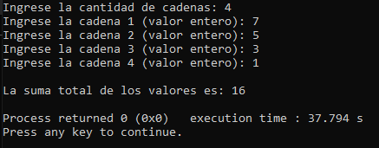
printf("Ingrese la cantidad de cadenas: ");

scanf("%d", &n);

getchar(); // Limpiar buffer

total = sumarCadenas(n);

printf("\nLa suma total de los valores es: %d\n", total);

return 0;

}

int sumarCadenas(int n) {

int i;

int suma = 0;

char cadena[50];

for (i = 1; i <= n; i++) {

printf("Ingrese la cadena %d (valor entero): ", i);

fgets(cadena, sizeof(cadena), stdin);

// Eliminar salto de línea

cadena[strcspn(cadena, "\n")] = '\0';

// Convertir cadena a entero y sumar

suma += atoi(cadena);

}

return suma;

}

6. Escribir un programa que escriba varias lineas de texto, para determinar las ocurrencias de cada letra del alfabeto ingles en cada linea de texto. Las letras mayusculas y minusculas deberan ser contadas juntas, almacenar en un array los totales de cada letra, y una vez que se hayan determinado los totales, imprimirlos en forma tabular. Utilizar la función strchr()

#include <stdio.h>

#include <string.h>

#include <ctype.h>

int totales[26];

void inicializar();

void leerLineas();

void mostrarTabla();

int main() {

inicializar();

leerLineas();

mostrarTabla();

return 0;

}

void inicializar() {

int i;

for (i = 0; i < 26; i++) {

totales[i] = 0;

}

}

void leerLineas() {

char linea[200];

char alfabeto[] = "abcdefghijklmnopqrstuvwxyz";

char *pos;

int n, i, j;
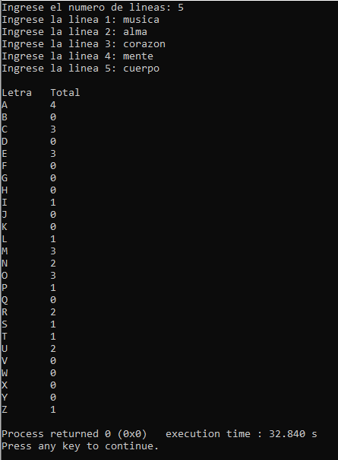

printf("Ingrese el numero de lineas: ");

scanf("%d", &n);

getchar(); // limpiar buffer

for (i = 0; i < n; i++) {

printf("Ingrese la linea %d: ", i + 1);

fgets(linea, sizeof(linea), stdin);

linea[strcspn(linea, "\n")] = '\0';

for (j = 0; linea[j] != '\0'; j++) {

linea[j] = tolower(linea[j]);

pos = strchr(alfabeto, linea[j]);

if (pos != NULL) {

totales[pos - alfabeto]++;

}

}

}

}

void mostrarTabla() {

int i;

printf("\nLetra\tTotal\n");

for (i = 0; i < 26; i++) {

printf("%c\t%d\n", 'A' + i, totales[i]);

}

}

9) Escribir un programa que introduzca desde el teclado una linea de texto y una cadena de busqueda, para localizar en la linea de texto la primera ocurrencia de la cadena de busqueda, y asi asignar la posicion a la variable buscar_Ptr de tipo char* . Si se encuentra la cadena de busqueda imprimir el resto de la linea de texto, empezando con la cadena de busqueda. A continuacion localizar en la linea de texto la siguiente ocurrencia de la cadena de busqueda. Si encuentra una segunda ocurrencia, imprimir el resto de la linea de texto, empezando con la segunda ocurrencia. Utilizar la función strstr()

#include <stdio.h>

#include <string.h>

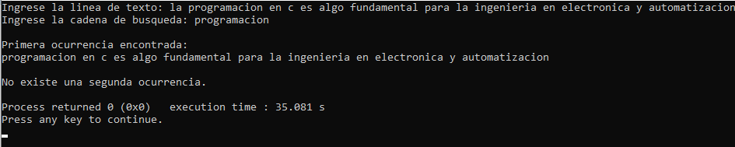
char texto[300];

char buscar[50];

char *buscar_Ptr;

void leerDatos();

void buscarCadenas();

int main() {

leerDatos();

buscarCadenas();

return 0;

}

void leerDatos() {

printf("Ingrese la linea de texto: ");

fgets(texto, sizeof(texto), stdin);

texto[strcspn(texto, "\n")] = '\0';

printf("Ingrese la cadena de busqueda: ");

fgets(buscar, sizeof(buscar), stdin);

buscar[strcspn(buscar, "\n")] = '\0';

}

void buscarCadenas() {

buscar_Ptr = strstr(texto, buscar);

if (buscar_Ptr != NULL) {

printf("\nPrimera ocurrencia encontrada:\n");

printf("%s\n", buscar_Ptr);

buscar_Ptr = strstr(buscar_Ptr + 1, buscar);

if (buscar_Ptr != NULL) {

printf("\nSegunda ocurrencia encontrada:\n");

printf("%s\n", buscar_Ptr);

} else {

printf("\nNo existe una segunda ocurrencia.\n");

}

} else {

printf("\nLa cadena de busqueda no se encontro en el texto.\n");

}

}

12) Escribir un programa que introduza una linea de texto, divida la misma con la funcion strtok(), y extraiga las palabras en orden inverso

#include <stdio.h>

#include <string.h>

char texto[300];

char *palabras[50];

int totalPalabras = 0;

void leerTexto();

void dividirTexto();

void imprimirInverso();

int main() {

leerTexto();

dividirTexto();

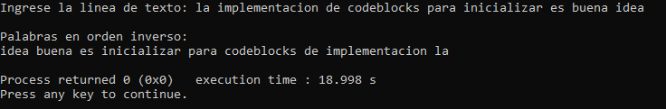
imprimirInverso();

return 0;

}

void leerTexto() {

printf("Ingrese la linea de texto: ");

fgets(texto, sizeof(texto), stdin);

texto[strcspn(texto, "\n")] = '\0';

}

void dividirTexto() {

char *token;

token = strtok(texto, " ");

while (token != NULL) {

palabras[totalPalabras] = token;

totalPalabras++;

token = strtok(NULL, " ");

}

}

void imprimirInverso() {

int i;

printf("\nPalabras en orden inverso:\n");

for (i = totalPalabras - 1; i >= 0; i--) {

printf("%s ", palabras[i]);

}

printf("\n");

}

15) Escribir un programa que introduzca un numero telefonico como cadena, en la forma (55) 555-555. El programa debera utilizar la funcion strtok() para extraer el codigo de area como palabra, los tres primeros digitos del numero telefonico como palabra y los ultimos tres digitos del numero telefonico como palabra. Los seis digitos del numero telefonico deberan ser concatenados en una cadena.

El programa debera convertir la cadena del codigo de area a int, y convertir la cadena del numero telefonico a long. Tanto el codigo de area como el numero telefonico deberan ser impresos.

#include <stdio.h>

#include <string.h>

#include <stdlib.h>

char telefono[50];

char *codigoArea;

char *parte1;

char *parte2;

char numeroCompleto[20];
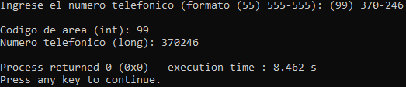

int codAreaInt;

long numeroLong;

void leerTelefono();

void procesarTelefono();

void convertirDatos();

void mostrarResultados();

int main() {

leerTelefono();

procesarTelefono();

convertirDatos();

mostrarResultados();

return 0;

}

void leerTelefono() {

printf("Ingrese el numero telefonico (formato (55) 555-555): ");

fgets(telefono, sizeof(telefono), stdin);

telefono[strcspn(telefono, "\n")] = '\0';

}

void procesarTelefono() {

codigoArea = strtok(telefono, "() ");

parte1 = strtok(NULL, "-");

parte2 = strtok(NULL, "");

strcpy(numeroCompleto, parte1);

strcat(numeroCompleto, parte2);

}

void convertirDatos() {

codAreaInt = atoi(codigoArea);

numeroLong = atol(numeroCompleto);

}

void mostrarResultados() {

printf("\nCodigo de area (int): %d\n", codAreaInt);

printf("Numero telefonico (long): %ld\n", numeroLong);

}

18) Se lee dos cadenas de caracteres que contienen nombres de personas, cada uno de estos nombres esta separado por una coma. Suponiendo que cada nombre aparece una sola vez en cualquier cadena. Construir un programa que lea las dos cadenas e imprimir la unión de los nombres contenidos en ellas, sin que se repitan. Por ejemplo:

Si la entrada es:

Juan, Pedro, Luis, Jose, Alberto

Manuel, Carmen, Luis, Alberto, Pedro

La salida sera:

Juan, Pedro, Luis, Jose, Alberto, Manuel, Carmen

#include <stdio.h>

#include <string.h>

#include <ctype.h>

char cadena1[300];

char cadena2[300];

char nombres[50][50];

int totalNombres = 0;

void leerCadenas();

void separarNombres(char cadena[]);

int existeNombre(char nombre[]);

void limpiarEspacios(char nombre[]);

void mostrarResultado();

int main() {

leerCadenas();

separarNombres(cadena1);

separarNombres(cadena2);

mostrarResultado();

return 0;

}

void leerCadenas() {

printf("Ingrese la primera cadena de nombres: ");

fgets(cadena1, sizeof(cadena1), stdin);

cadena1[strcspn(cadena1, "\n")] = '\0';

printf("Ingrese la segunda cadena de nombres: ");

fgets(cadena2, sizeof(cadena2), stdin);

cadena2[strcspn(cadena2, "\n")] = '\0';

}

void separarNombres(char cadena[]) {

char *token;

char nombreAux[50];

token = strtok(cadena, ",");

while (token != NULL) {

strcpy(nombreAux, token);

limpiarEspacios(nombreAux);

if (!existeNombre(nombreAux)) {

strcpy(nombres[totalNombres], nombreAux);

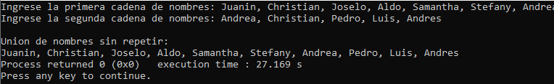
totalNombres++;

}

token = strtok(NULL, ",");

}

}

void limpiarEspacios(char nombre[]) {

int inicio = 0;

int fin = strlen(nombre) - 1;

int i, j = 0;

char temp[50];

while (isspace(nombre[inicio])) {

inicio++;

}

while (fin >= inicio && isspace(nombre[fin])) {

fin--;

}

for (i = inicio; i <= fin; i++) {

temp[j++] = nombre[i];

}

temp[j] = '\0';

strcpy(nombre, temp);

}

int existeNombre(char nombre[]) {

int i;

for (i = 0; i < totalNombres; i++) {

if (strcmp(nombres[i], nombre) == 0) {

return 1;

}

}

return 0;

}

void mostrarResultado() {

int i;

printf("\nUnion de nombres sin repetir:\n");

for (i = 0; i < totalNombres; i++) {

printf("%s", nombres[i]);

if (i < totalNombres - 1) {

printf(", ");

}

}

printf("\n");

}

21) Realizar un programa que tenga 3 funciones:

Una para convertir cadenas de caracteres a mayusculas y eliminar caracteres especiales. Es decir, el texto debe tener palabras solo con letras y dígitos separadas con un solo espacio en blanco.

Otra para buscar una cadena en un array de punteros a cadenas, que debe tomar en su nombre la posicion de la cadena encontrada.

La ultima para ordenar en orden alfabetico las cadenas del punto anterior.

En el programa de llamda utilizar un puntero nulo para marcar el final del ingreso de las cadenas, luego ingresar la cadena a buscar. Todas las cadenas ingresadas deben ser convertidas a mayusculas, asi como eliminados los caracteres especiales. Imprimir la lista de cadenas ordenadas alfabeticamente, y la posicion si se encuentra la cadena buscada o un mensaje sino se encuentra la cadena dentro del array.

#include <stdio.h>

#include <string.h>

#include <ctype.h>

#define MAX 20

#define TAM 100

char texto[MAX][TAM];

char *lista[MAX + 1];

/* PROTOTIPOS */

void normalizarCadena(char cadena[]);

int buscarCadena(char *array[], char buscar[]);

void ordenarCadenas(char *array[]);

int main() {

int i = 0;

char buscar[TAM];

int posicion;

printf("Ingrese las cadenas (linea vacia para terminar):\n");

while (1) {

fgets(texto[i], TAM, stdin);

texto[i][strcspn(texto[i], "\n")] = '\0';

if (strlen(texto[i]) == 0) {

break;

}

normalizarCadena(texto[i]);

lista[i] = texto[i];

i++;

}

lista[i] = NULL; // Marca fin del arreglo

printf("\nIngrese la cadena a buscar: ");

fgets(buscar, TAM, stdin);

buscar[strcspn(buscar, "\n")] = '\0';

normalizarCadena(buscar);

ordenarCadenas(lista);

printf("\nCadenas ordenadas alfabeticamente:\n");

for (i = 0; lista[i] != NULL; i++) {

printf("%d: %s\n", i, lista[i]);

}

posicion = buscarCadena(lista, buscar);

if (posicion != -1) {

printf("\nLa cadena se encuentra en la posicion: %d\n", posicion);

} else {

printf("\nLa cadena NO se encuentra en el arreglo.\n");

}

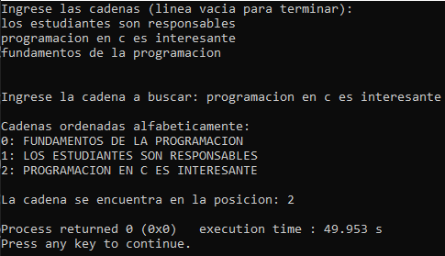
return 0;

}

/* ================= FUNCION 1 ================= */

void normalizarCadena(char cadena[]) {

int i, j = 0;

int espacio = 0;

char aux[TAM];

for (i = 0; cadena[i] != '\0'; i++) {

if (isalnum(cadena[i])) {

aux[j++] = toupper(cadena[i]);

espacio = 0;

}

else if (isspace(cadena[i]) && !espacio) {

aux[j++] = ' ';

espacio = 1;

}

}

if (j > 0 && aux[j - 1] == ' ') {

j--;

}

aux[j] = '\0';

strcpy(cadena, aux);

}

/* ================= FUNCION 2 ================= */

int buscarCadena(char *array[], char buscar[]) {

int i;

for (i = 0; array[i] != NULL; i++) {

if (strcmp(array[i], buscar) == 0) {

return i;

}

}

return -1;

}

/* ================= FUNCION 3 ================= */

void ordenarCadenas(char *array[]) {

int i, j;

char *temp;

for (i = 0; array[i] != NULL; i++) {

for (j = i + 1; array[j] != NULL; j++) {

if (strcmp(array[i], array[j]) > 0) {

temp = array[i];

array[i] = array[j];

array[j] = temp;

}

}

}

}

24) Considerar la siguiente lista de países y sus capitales:

Argentina Buenos Aires

Brasil Brasilia

Canada Ottawa

Chile Santiago

Colombia Bogota

Ecuador Quito

Inglaterra Londres

Francia Paris

India Nueva Delhi

Israel Jerusalen

Italia Roma

Peru Lima

Venezuela Caracas

Estados Unidos Washington

Realizar un programa que acepte el nombre de un pais como entrada y escriba su correspondiente capital y viceversa. Diseñar el programa de modo que se ejecute repetidamente, hasta que se introduzca la palabra "Fin".

#include <stdio.h>

#include <string.h>

#define N 14

#define TAM 40

int main() {

char paises[N][TAM] = {

"Argentina",

"Brasil",

"Canada",

"Chile",

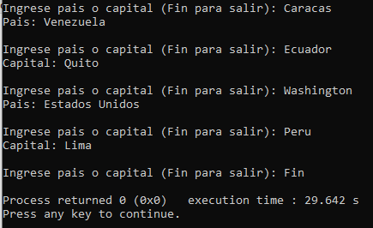
"Colombia",

"Ecuador",

"Inglaterra",

"Francia",

"India",

"Israel",

"Italia",

"Peru",

"Venezuela",

"Estados Unidos"

};

char capitales[N][TAM] = {

"Buenos Aires",

"Brasilia",

"Ottawa",

"Santiago",

"Bogota",

"Quito",

"Londres",

"Paris",

"Nueva Delhi",

"Jerusalen",

"Roma",

"Lima",

"Caracas",

"Washington"

};

char entrada[TAM];

int i, encontrado;

while (1) {

printf("\nIngrese pais o capital (Fin para salir): ");

fgets(entrada, TAM, stdin);

entrada[strcspn(entrada, "\n")] = '\0';

if (strcmp(entrada, "Fin") == 0)

break;

encontrado = 0;

for (i = 0; i < N; i++) {

if (strcmp(entrada, paises[i]) == 0) {

printf("Capital: %s\n", capitales[i]);

encontrado = 1;

break;

}

if (strcmp(entrada, capitales[i]) == 0) {

printf("Pais: %s\n", paises[i]);

encontrado = 1;

break;

}

}

if (!encontrado)

printf("No se encuentra en la lista\n");

}

return 0;

}

27) Realizar un programa que permita ingresar varias cadenas de caracteres en un arreglo de punteros a cadenas, hasta que se digite una cadena nula. Cada cadena es de longitud variable.

Para cada cadena ingresada, el programa deberá:

Contabilizar el número de vocales, Consonantes, Dígitos, Espacios en blanco, Otros caracteres especiales

Estas contabilizaciones deberán almacenarse en un arreglo bidimensional.

Posteriormente, el programa deberá:

Calcular la media (promedio) del número de:

vocales por línea, consonantes por línea, dígitos por línea, espacios en blanco por línea, otros caracteres por línea

Calcular el total general de cada tipo de carácter en todo el texto

Finalmente, el programa deberá presentar un reporte con el siguiente formato:

Vocales Consonantes Digitos Espacios en blanco Otros

Linea 0: # # # # #

Linea 1: # # # # #

Promedios por linea:

Vocales: #

Consonantes: #

Digitos: #

Espacios en blanco: #

Otros: #

Numero total por tipo de caracter:

Vocales: #

Consonantes: #

Digitos: #

Espacios en blanco: #

Otros: #

#include <stdio.h>

#include <string.h>

#include <ctype.h>

#define MAX_LINEAS 20

#define TAM 100

#define TIPOS 5

int main() {

char texto[MAX_LINEAS][TAM];

int conteo[MAX_LINEAS][TIPOS];

int i, j, lineas = 0;

int total[TIPOS] = {0};

float promedio[TIPOS] = {0};

printf("Ingrese cadenas (ENTER vacio para terminar):\n");

while (lineas < MAX_LINEAS) {

fgets(texto[lineas], TAM, stdin);

texto[lineas][strcspn(texto[lineas], "\n")] = '\0';

if (texto[lineas][0] == '\0')

break;

for (j = 0; j < TIPOS; j++)

conteo[lineas][j] = 0;

for (i = 0; texto[lineas][i] != '\0'; i++) {

if (isalpha(texto[lineas][i])) {

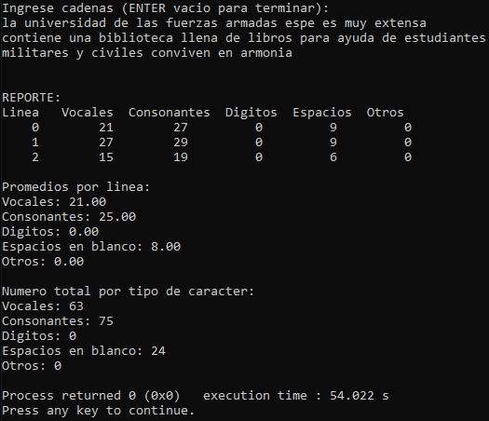
if (strchr("AEIOUaeiou", texto[lineas][i]))

conteo[lineas][0]++; // Vocales

else

conteo[lineas][1]++; // Consonantes

}

else if (isdigit(texto[lineas][i]))

conteo[lineas][2]++; // Digitos

else if (isspace(texto[lineas][i]))

conteo[lineas][3]++; // Espacios

else

conteo[lineas][4]++; // Otros

}

lineas++;

}

for (i = 0; i < lineas; i++)

for (j = 0; j < TIPOS; j++)

total[j] += conteo[i][j];

for (j = 0; j < TIPOS; j++)

promedio[j] = (float) total[j] / lineas;

printf("\nREPORTE:\n");

printf("Linea Vocales Consonantes Digitos Espacios Otros\n");

for (i = 0; i < lineas; i++) {

printf("%5d", i);

for (j = 0; j < TIPOS; j++)

printf("%10d", conteo[i][j]);

printf("\n");

}

printf("\nPromedios por linea:\n");

printf("Vocales: %.2f\n", promedio[0]);

printf("Consonantes: %.2f\n", promedio[1]);

printf("Digitos: %.2f\n", promedio[2]);

printf("Espacios en blanco: %.2f\n", promedio[3]);

printf("Otros: %.2f\n", promedio[4]);

printf("\nNumero total por tipo de caracter:\n");

printf("Vocales: %d\n", total[0]);

printf("Consonantes: %d\n", total[1]);

printf("Digitos: %d\n", total[2]);

printf("Espacios en blanco: %d\n", total[3]);

printf("Otros: %d\n", total[4]);

return 0;

}

30) El "procesamiento de palabras" es el tratamiento de la manipulación de cadenas en los procesamientos de textos. Una función importante de los sistemas de procesamientos de palabras es el "tipo justificado", la alineacion de las palabras, tanto en los margenes izquierdo como derecho de una pagina. El tipo justificado puede ser llevado a cabo insertando uno o mas caracteres en blanco entre cada una de las palaras de una linea, de tal forma que la palabra mas a la derecha se alinee con el margen derecho.

Escribir un programa que lea varias lineas de texto e imprima este texto en formato de tipo justificado. Suponer que el texto debe ser impreso en papel de un ancho de 8 1/2 pulgados, y que se deben dejar margenes de una pulgada, tanto en el lado derecho como izquierdo de la pagina impresa. Suponer que la computadora imprime 10 caracteres por cada pulgada horizontal. Por lo tanto, el programa debera imprimir 6 1/2 pulgadas de texto, es decir, 65 caracteres por linea.

#include <stdio.h>

#include <string.h>

#define MAX_LINEAS 20

#define TAM 200

#define ANCHO 65

int main() {

char texto[MAX_LINEAS][TAM];

char *palabras[50];

char lineaJustificada[TAM];

int lineas = 0;

int i, j;

printf("Ingrese lineas de texto (ENTER vacio para terminar):\n");

while (lineas < MAX_LINEAS) {

fgets(texto[lineas], TAM, stdin);

texto[lineas][strcspn(texto[lineas], "\n")] = '\0';

if (texto[lineas][0] == '\0')

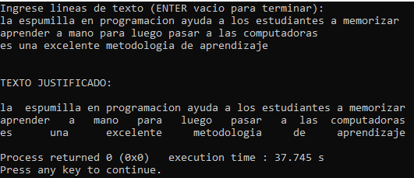
break;

lineas++;

}

printf("\nTEXTO JUSTIFICADO:\n\n");

for (i = 0; i < lineas; i++) {

int numPalabras = 0;

int totalLetras = 0;

char aux[TAM];

strcpy(aux, texto[i]);

palabras[numPalabras] = strtok(aux, " ");

while (palabras[numPalabras] != NULL) {

totalLetras += strlen(palabras[numPalabras]);

numPalabras++;

palabras[numPalabras] = strtok(NULL, " ");

}

if (numPalabras == 1) {

strcpy(lineaJustificada, palabras[0]);

while ((int)strlen(lineaJustificada) < ANCHO)

strcat(lineaJustificada, " ");

printf("%s\n", lineaJustificada);

continue;

}

int espaciosNecesarios = ANCHO - totalLetras;

int espaciosBase = espaciosNecesarios / (numPalabras - 1);

int espaciosExtra = espaciosNecesarios % (numPalabras - 1);

lineaJustificada[0] = '\0';

for (j = 0; j < numPalabras; j++) {

strcat(lineaJustificada, palabras[j]);

if (j < numPalabras - 1) {

int k;

for (k = 0; k < espaciosBase; k++)

strcat(lineaJustificada, " ");

if (espaciosExtra > 0) {

strcat(lineaJustificada, " ");

espaciosExtra--;

}

}

}

printf("%s\n", lineaJustificada);

}

return 0;

}

33) Un metodo adicional de seguridad para "proteccion de cheques" que impidan la modificacion de las cantidades de los cheques, requiere la cantidad del cheque se escriba tanto en numeros (de acuerdo al programa anterior) como en palabras, es decir, escribir el equivalente en palabras de una cantidad de cheque. Si alguien es capaz de modificar la cantidad numerica del cheque, resulta en extremo, dificil modificar la cantidad en palabras.

Escribir un programa que introduzca una cantidad de cheque numerico y escriba el equivalente en palabras de dicha cantidad. Por ejemplo, la cantidad 112.00 debera quedar escrita como:

ciento doce con 00/100 dolares

#include <stdio.h>

/* Prototipos */

void convertirCentenas(int num);

int main() {

float monto;

int entero, decimal;

printf("Ingrese la cantidad del cheque: ");

scanf("%f", &monto);

entero = (int)monto;

decimal = (int)((monto - entero) * 100 + 0.5);

convertirCentenas(entero);

printf(" con %02d/100 dolares\n", decimal);

return 0;

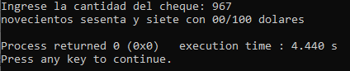
}

/* Funcion para convertir numeros de 0 a 999 */

void convertirCentenas(int num) {

char *unidades[] = {

"cero", "uno", "dos", "tres", "cuatro",

"cinco", "seis", "siete", "ocho", "nueve"

};

char *especiales[] = {

"diez", "once", "doce", "trece", "catorce",

"quince", "dieciseis", "diecisiete",

"dieciocho", "diecinueve"

};

char *decenas[] = {

"", "", "veinte", "treinta", "cuarenta",

"cincuenta", "sesenta", "setenta",

"ochenta", "noventa"

};

char *centenas[] = {

"", "ciento", "doscientos", "trescientos",

"cuatrocientos", "quinientos", "seiscientos",

"setecientos", "ochocientos", "novecientos"

};

if (num == 100) {

printf("cien");

return;

}

if (num >= 100) {

printf("%s ", centenas[num / 100]);

num %= 100;

}

if (num >= 20) {

printf("%s", decenas[num / 10]);

if (num % 10 != 0)

printf(" y %s", unidades[num % 10]);

}

else if (num >= 10) {

printf("%s", especiales[num - 10]);

}

else {

printf("%s", unidades[num]);

}

}

36) La cobranza de cuentas vencidas es el proceso d efectuar demandas repetidas o insistentes por carta a un deudor, es un intento de cobrar una deuda.

Generar automaticamente "cartas de cobranza", en grado creciente de severidad, conforme la cuenta se hace más vieja. La teoria es que mientras mas vieja sea la cuenta, mas dificil sera su cobranza, por lo tanto, las cartas correspondientes deberan ser mas y mas amenazadoras.

Escribir un programa que contenga los textos de n (ingresado desde teclado) cartas de cobranza de severidad creciente. El programa debera aceptar como entrada de cada carta:

a) El nombre del deudor

b) La direccion del deudor

c) La cuenta del deudor

d) La cantidad adeudada

e) El atraso en la cantidad adeudada (es decir, un mes de vencida, dos meses de vencida, etc.).

Utilizar el atraso en el pago para seleccionar uno de los n textos de mensaje, y a continuacion imprimir la carta de cobranza insertando donde resulte apropiada la otra informacion proporcionada por el usuario.

#include <stdio.h>

#include <string.h>

#define MAX 200

#define MAX_CARTAS 10

int main() {

char cartas[MAX_CARTAS][MAX];

char nombre[50], direccion[100], cuenta[30];

float deuda;

int atraso, n, indice;

printf("Ingrese el numero de cartas de cobranza: ");

scanf("%d", &n);

getchar(); // limpiar buffer

if (n > MAX_CARTAS) {

n = MAX_CARTAS;

}

printf("\nIngrese los textos de las cartas (de menor a mayor severidad):\n");

for (int i = 0; i < n; i++) {

printf("\nCarta %d:\n", i + 1);

fgets(cartas[i], MAX, stdin);

cartas[i][strcspn(cartas[i], "\n")] = '\0';

}
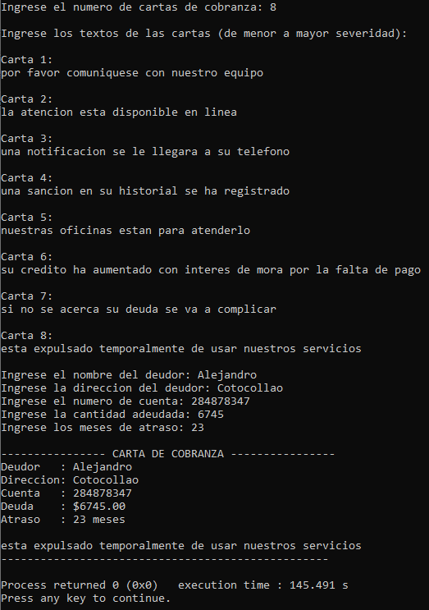

printf("\nIngrese el nombre del deudor: ");

fgets(nombre, 50, stdin);

nombre[strcspn(nombre, "\n")] = '\0';

printf("Ingrese la direccion del deudor: ");

fgets(direccion, 100, stdin);

direccion[strcspn(direccion, "\n")] = '\0';

printf("Ingrese el numero de cuenta: ");

fgets(cuenta, 30, stdin);

cuenta[strcspn(cuenta, "\n")] = '\0';

printf("Ingrese la cantidad adeudada: ");

scanf("%f", &deuda);

printf("Ingrese los meses de atraso: ");

scanf("%d", &atraso);

if (atraso <= 0) {

indice = 0;

} else if (atraso > n) {

indice = n - 1;

} else {

indice = atraso - 1;

}

printf("\n---------------- CARTA DE COBRANZA ----------------\n");

printf("Deudor : %s\n", nombre);

printf("Direccion: %s\n", direccion);

printf("Cuenta : %s\n", cuenta);

printf("Deuda : $%.2f\n", deuda);

printf("Atraso : %d meses\n\n", atraso);

printf("%s\n", cartas[indice]);

printf("--------------------------------------------------\n");

return 0;

}

39) Escribir un programa que calcule recursivamente los primeros n términos de la siguiente serie:

$$y=1-x+\frac{x^{2}}{2}-\frac{x^{3}}{6}+\frac{x^{4}}{24}+⋯+(-1)^{n}\frac{x^{n}}{n!}$$

El programa deberá:

Introducir el valor de n como parámetro de la línea de comandos.

Utilizar la función de biblioteca atoi() para convertir dicho parámetro a entero.

Calcular la serie de forma recursiva.

Mostrar el resultado final de la suma.

#include <stdio.h>

/* Factorial recursivo */

double factorial(int n)

{

if (n == 0)

return 1;

else

return n * factorial(n - 1);

}

/* Potencia recursiva */

double potencia(double x, int n)

{

if (n == 0)

return 1;

else

return x * potencia(x, n - 1);

}

/* Serie recursiva */

double serie(double x, int n)

{

if (n == 0)

return 1;

else

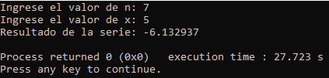
{

double termino = potencia(x, n) / factorial(n);

if (n % 2 != 0)

termino = -termino;

return serie(x, n - 1) + termino;

}

}

int main()

{

int n;

double x, resultado;

printf("Ingrese el valor de n: ");

scanf("%d", &n);

printf("Ingrese el valor de x: ");

scanf("%lf", &x);

resultado = serie(x, n);

printf("Resultado de la serie: %.6lf\n", resultado);

return 0;

}

